小五班每日动态
1月10日 星期三 晴
每一个小日子

来园情况

1.幼儿来园人数：小五班应到22人，实到16人，6人请假。
2.晨间来园：今天星期三啦！崭新的心情迎接崭新的一天！宝贝们背着小水杯开开心心地走进幼儿园里，来园后能够自主将水杯放在水杯架上，然后去签到测量体温。
3.自主点心：现在我们是自主吃点心啦，看我们会自己倒牛奶了呢，吃完后选择喜欢的区域进行区域游戏，实在是太棒啦！
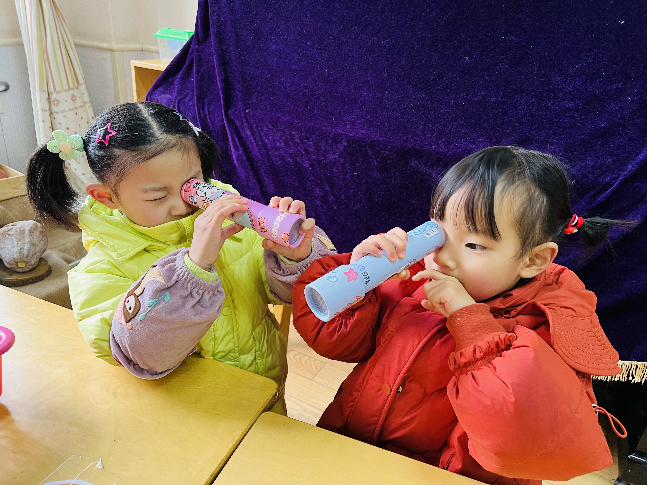
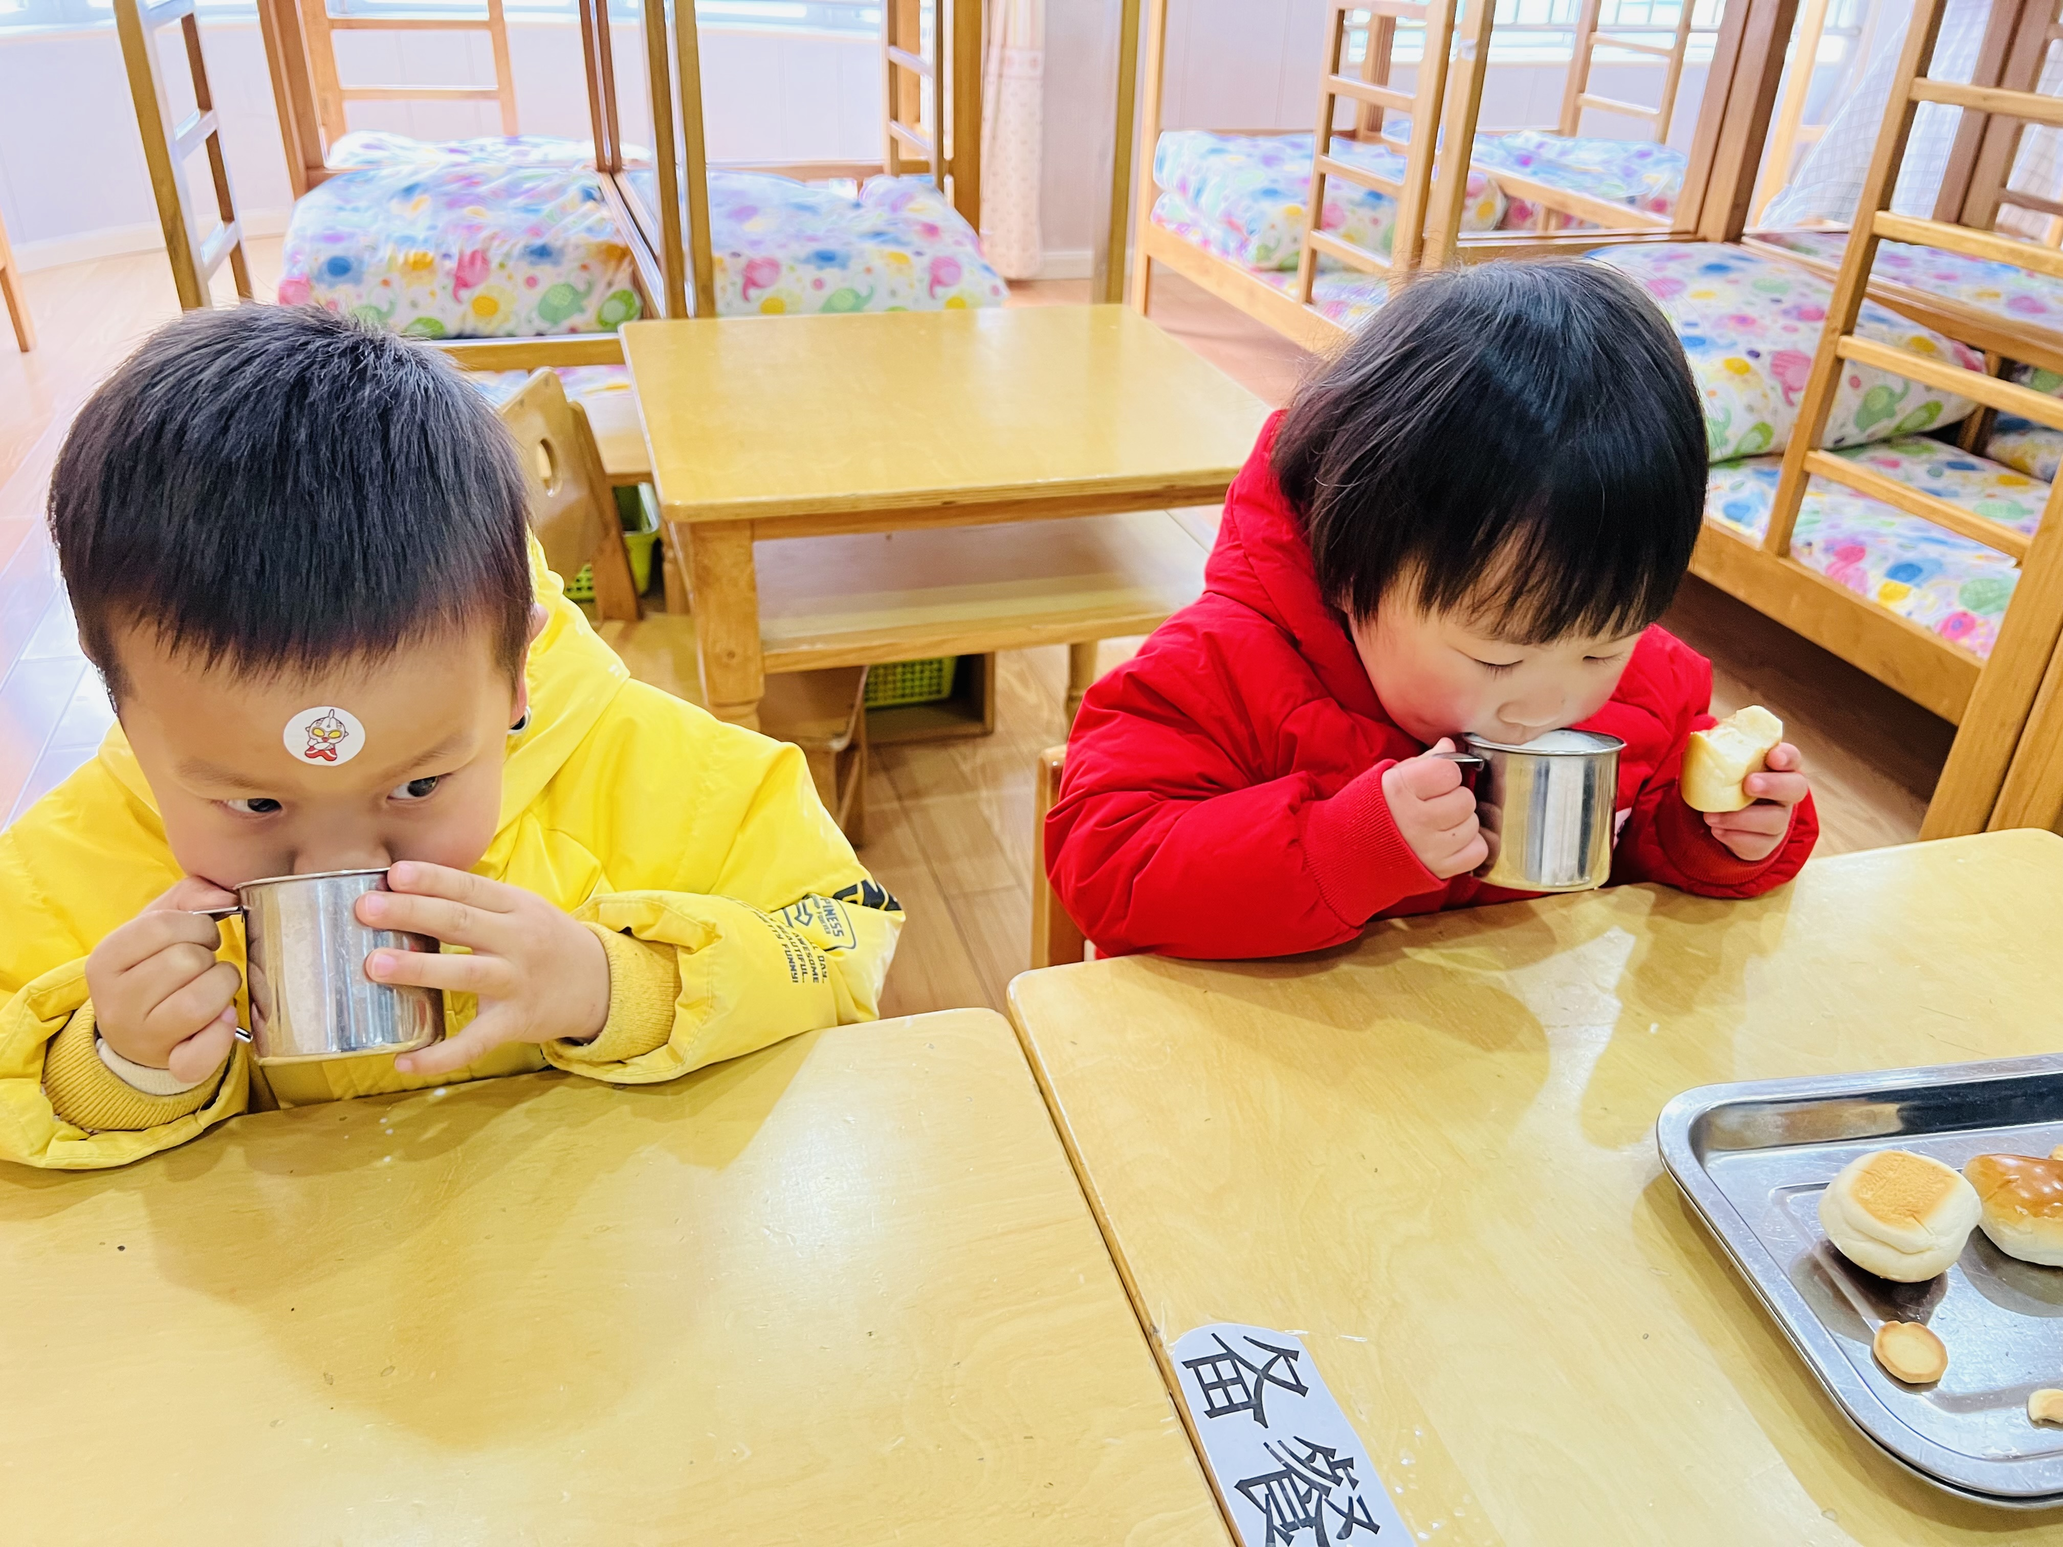
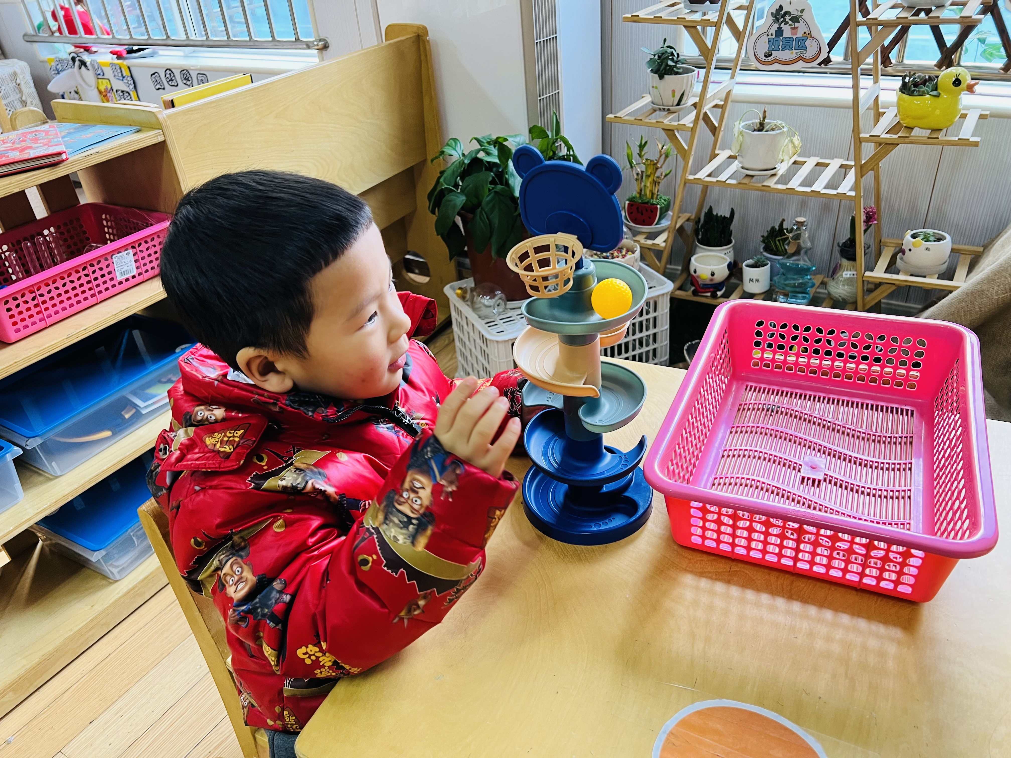

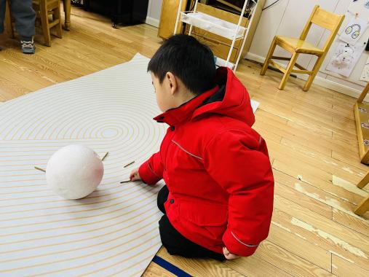
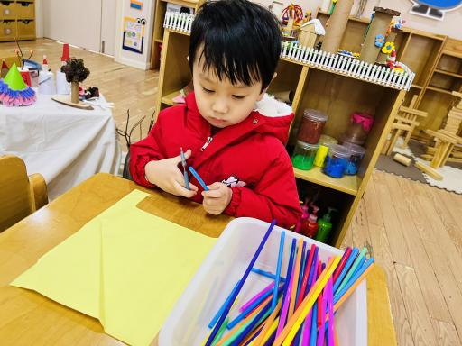
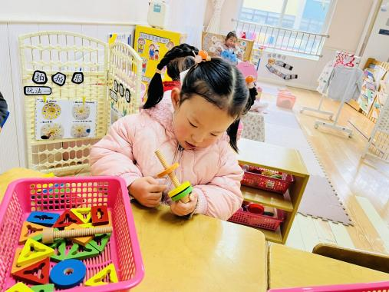

集体活动

今天集体活动我们开展的是科学活动《瓶子和盖子》，这是一节科学探索类活动。瓶子是孩子身边最熟悉的生活用品之一，而瓶子和盖子是相关联的一组物品，每个瓶子都有一个盖，不同的瓶子他们的盖子也不同：有的大小颜色不同，有的有螺纹，有的没有螺纹……本次活动欲通过帮熊妈妈整理瓶子和盖子的情境，让幼儿知道瓶盖的作用，并经过观察、比较、操作，将瓶子和盖子进行配对，感知瓶子和瓶盖的关系，最后引导幼儿探索拧、按等不同方法盖紧瓶盖。
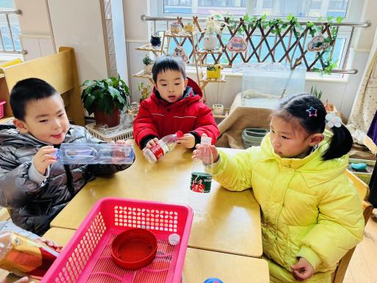
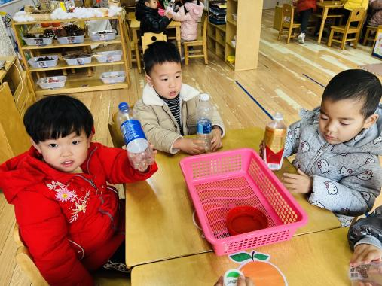
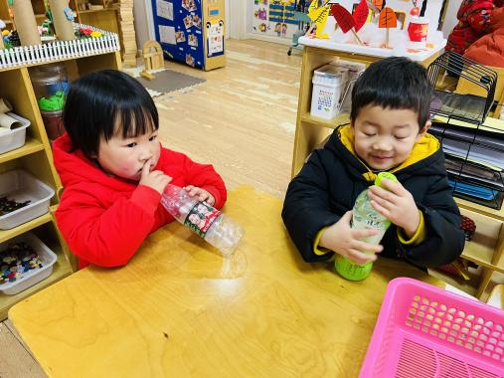

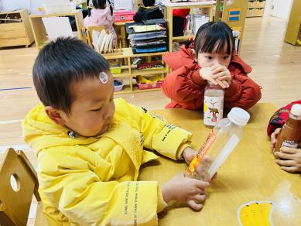
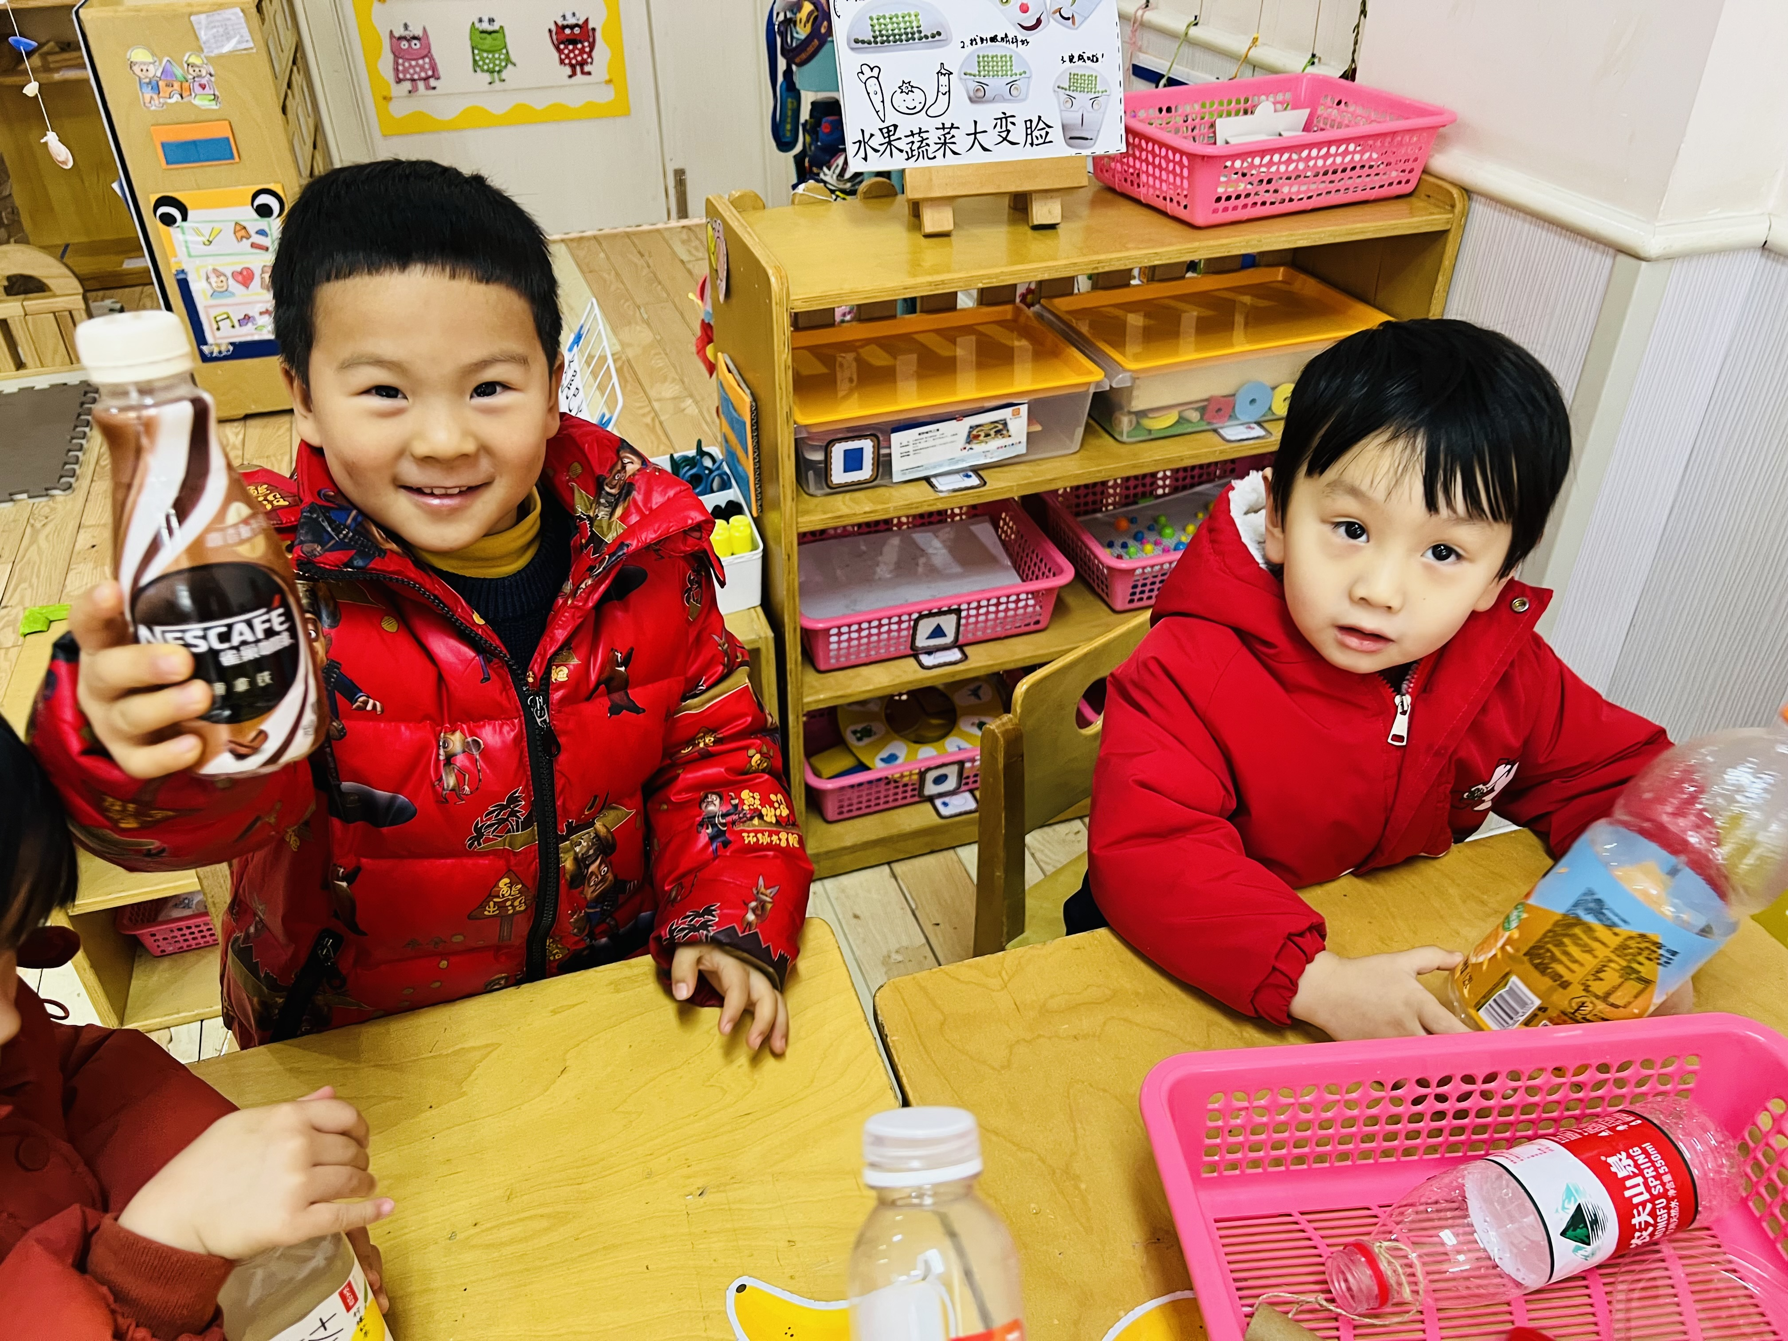
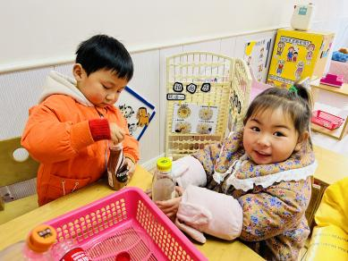
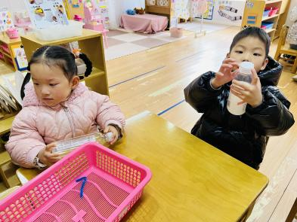

美味的午餐
今天的午餐吃的是排骨焖饭、老鸭煲竹笋汤。
序号 | 姓名 | 午餐情况
 |  | 饭 | 汤
1 | 吴彧辰 | √ | √
2 | 何清墨 | 请假
3 | 吴歆悦 | √ | √
4 | 马朵艺 | √ | √
5 | 冯梦瑶 | √ | √
6 | 刘芷桐 | √ | √
7 | 张妤 | √ | √
8 | 周泽琦 | √ | √
9 | 梁宇润 | 请假
10 | 于悠 | 请假
11 | 郭瑞晨 | √ | √
12 | 黄宇哲 | √ | √
13 | 冯文尧 | √ | √
14 | 孙瀚哲 | √ | √
15 | 张子熠 | √ | √
16 | 刘宸汐 | √ | √
17 | 吴曦陌 | √ | √
18 | 叶宸泽 | √ | √
19 | 方书彦 | 请假
20 | 邱梓安 | 请假
21 | 霍学辰 | 请假
22 | 陆明轩 | √ | √
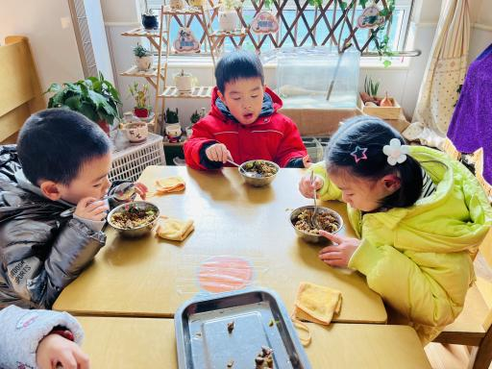
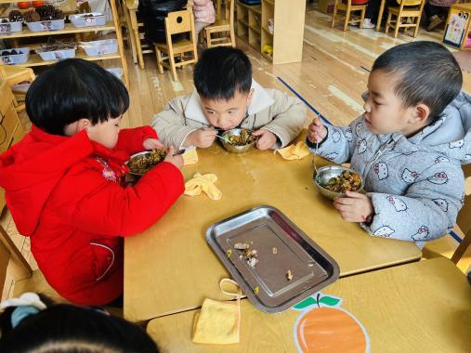
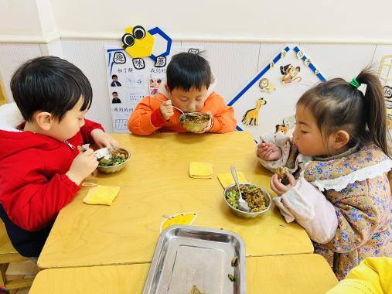

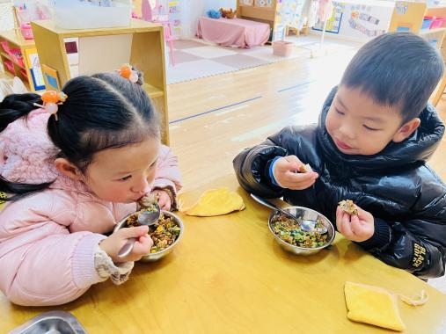
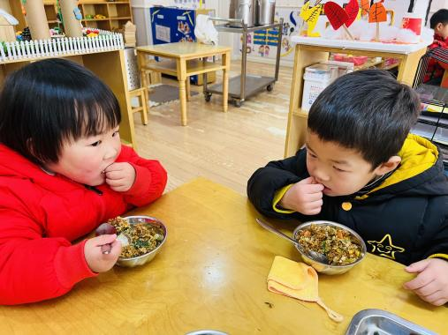
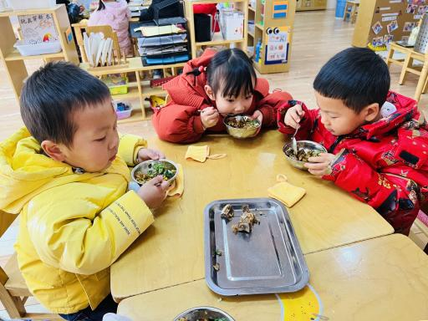

睡午觉啦！

在今天的午睡活动中，小朋友们都能够很快地躺下来，很棒哟！大部分宝宝在13:00前都睡着了，美美地睡了一个午觉哦！希望其他小朋友明天也可以睡一个香香的午觉哦！

温馨提示

★幼儿生活技能的提升需要不断练习，为进一步培养幼儿自我服务意识，提升幼儿各方面生活能力，养成良好的生活习惯。我园本周四将开展幼儿自理能力展示活动，鼓励每一位宝宝积极参与活动，通过持之以恒做一件事让孩子们获得成长。展示内容（暂定）：穿衣穿鞋、挂外套、叠衣裤、绕杯带。家长们在家中也多多鼓励孩子练习，这些练习对孩子们的日常生活将大有益处。

